KISI-KISI INSTRUMEN PENELITIAN
IMPLEMENTASI PENANAMAN PENDIDIKAN AQIDAH
MELALUI PROGRAM AMS (AJENGAN MASUK SEKOLAH)
(Studi Kasus di SMA Negeri 1 Bandung)

No | Fokus Kegiatan | Data yang Dicari |  | Sumber Data | Teknik Pengumpulan Data |  | Alat  Pengumpulan Data
1 | Profil SMA Negeri 1 Bandung | Profil Sekolah / Sejarah Singkat |  | Tata Usaha | Dokumentasi |  | Pedoman Dokumentasi
1 | Profil SMA Negeri 1 Bandung | Visi dan Misi |  | Tata Usaha | Dokumentasi |  | Pedoman Dokumentasi
1 | Profil SMA Negeri 1 Bandung | Keadaan Guru |  | Tata Usaha | Dokumentasi |  | Pedoman Dokumentasi
1 | Profil SMA Negeri 1 Bandung | Keadaan Siswa |  | Tata Usaha | Dokumentasi |  | Pedoman Dokumentasi
1 | Profil SMA Negeri 1 Bandung | Fasilitas Sekolah |  | Wakasek Sarana Prasarana, Tata Usaha | Wawancara, Dokumentasi |  | Pedoman Wawancara, Pedoman Dokumentasi
2 | Perencanaan penanaman pendidikan aqidah melalui program AMS (Ajengan Masuk Sekolah) di SMA Negeri 1 Bandung. | Dasar Pemikiran penyusunan program AMS (Ajengan Masuk Sekolah) |  | Wakasek Kurikulum,  Guru yang bersangkutan | Wawancara |  | Pedoman Wawancara
2 |  | Kebijakan sekolah pada program AMS (Ajengan Masuk Sekolah) |  | Wakasek Kurikulum | Wawancara |  | Pedoman Wawancara
2 |  | Penyusunan agenda program AMS (Ajengan Masuk Sekolah) |  | Guru yang bersangkutan,  Wakasek Kurikulum | Wawancara, Dokumentasi |  | Pedoman wawancara, Pedoman Dokumentasi
2 |  | Penyusunan media pembelajaran e-learning berbasis UKBM |  | Guru yang bersangkutan,  Wakasek Kurikulum, Wakasek Sarana Prasarana | Wawancara, Dokumentasi |  | Pedoman wawancara, Pedoman Dokumentasi
3 | Proses penanaman pendidikan aqidah melalui program AMS (Ajengan Masuk Sekolah) di SMA Negeri 1 Bandung. | Kegiatan awal |  | Guru yang bersangkutan, Siswa | Wawancara, Dokumentasi, Observasi |  | Pedoman wawancara, Pedoman Dokumentasi, Pedoman Observasi
3 |  | Kegiatan inti |  | Guru yang bersangkutan, Siswa | Wawancara, Dokumentasi, Observasi |  | Pedoman wawancara, Pedoman Dokumentasi, Pedoman Observasi
3 |  | Kegiatan penutup |  | Guru yang bersangkutan, Siswa | Wawancara, Dokumentasi, Observasi |  | Pedoman wawancara, Pedoman Dokumentasi, Pedoman Observasi
3 |  | Kendala dalam pelaksanaan program AMS (Ajengan Masuk Sekolah) |  | Wakasek Kurikulum, Guru yang bersangkutan | Wawancara |  | Pedoman Wawancara
4 | Evaluasi dan hasil proses penanaman pendidikan aqidah melalui program AMS (Ajengan Masuk Sekolah) di SMA Negeri 1 Bandung. | Evaluasi awal  - Bentuk penilaian  - Teknik penilaian | Guru yang bersangkutan, Siswa |  | Wawancara, Dokumentasi, Observasi | Pedoman wawancara, Pedoman Dokumentasi, Pedoman Observasi
4 |  | Evaluasi proses  - Evaluasi sikap  - Evaluasi pengetahuan  - Evaluasi keterampilan | Guru yang bersangkutan, Siswa |  | Wawancara, Dokumentasi, Observasi | Pedoman wawancara, Pedoman Dokumentasi, Pedoman Observasi
4 |  | Evaluasi akhir | Guru yang bersangkutan, Siswa |  | Wawancara, Dokumentasi, Observasi | Pedoman wawancara, Pedoman Dokumentasi, Pedoman Observasi
4 |  | Faktor yang mempengaruhi nilai | Guru yang bersangkutan, Siswa |  | Wawancara, Dokumentasi, Observasi | Pedoman wawancara, Pedoman Dokumentasi, Pedoman Observasi

KISI-KISI INSTRUMEN WAWANCARA
IMPLEMENTASI PENANAMAN PENDIDIKAN AQIDAH
MELALUI PROGRAM (AMS) AJENGAN MASUK SEKOLAH
(Studi Kasus di SMA Negeri 1 Bandung)

KODE | POKOK PERMASALAHAN | ASPEK | KODE DATA
ProS | SMA Negeri 1 Bandung | Profil SMA Negeri 1 Bandung | PS
PerP | Perencanaan penanaman pendidikan aqidah melalui program AMS (Ajengan Masuk Sekolah) di SMA Negeri 1 Bandung. | Dasar Pemikiran penyusunan program AMS (Ajengan Masuk Sekolah) | DP
PerP |  | Kebijakan sekolah pada program AMS (Ajengan Masuk Sekolah) | KS
PerP |  | Penyusunan agenda program AMS (Ajengan Masuk Sekolah) | PP
ProP | Proses penanaman pendidikan aqidah melalui program AMS (Ajengan Masuk Sekolah) di SMA Negeri 1 Bandung. | Kegiatan Awal | KA
ProP |  | Kegiatan Inti | KI
ProP |  | Kegiatan Penutup | KP
ProP |  | Kendala, Solusi, Kelebihan dan Kelemahan | KE
EvaP | Evaluasi dan hasil proses penanaman pendidikan aqidah melalui program AMS (Ajengan Masuk Sekolah) di SMA Negeri 1 Bandung. | Evaluasi Awal | EA
EvaP |  | Evaluasi proses | EP
EvaP |  | Evaluasi Akhir | EK
EvaP |  | Faktor yang mempengaruhi Nilai | FN

PEDOMAN WAWANCARA
(Kode: WWK)

Objek Tujuan: Wakil Kepala Sekolah Kurikulum SMA Negeri 1 Bandung

Responden
- Hari/Tanggal :
- Waktu :
- Tempat :
- Nama/Inisial :

Sub Masalah
- Dasar Pemikiran (DP)
- Kebijakan Sekolah (KS)
- Penyusunan Program (PP)
- Kendala dalam Pelaksanaan (KE)

Item Pertanyaan
NO | PERTANYAAN | KODE | DESKRIPSI
 | Apa dasar pemikiran dalam menerapkan program AMS (Ajengan Masuk Sekolah) di SMA Negeri 1 Bandung? | DP
 | Bagaimana proses perumusan penerapan program AMS (Ajengan Masuk Sekolah) di SMA Negeri 1 Bandung? | PP
 | Bagaimana kebijakan sekolah terhadap penerapan program AMS (Ajengan Masuk Sekolah) di SMA Negeri 1 Bandung? | KS
 | Apakah ada ketentuan khusus dari Dinas terkait program AMS (Ajengan Masuk Sekolah) di SMA Negeri 1 Bandung? | KS
 | Apakah menurut ibu program AMS (Ajengan Masuk Sekolah) di SMA Negeri 1 Bandung tepat sebagai penanaman pendidikan Aqidah? Jika tepat. Apa alasannya? | PP
 | Apakah menurut ibu seluruh siswa yang ada disini memahami program AMS (Ajengan Masuk Sekolah) di SMA Negeri 1 Bandung? | PP
 | Apakah program AMS (Ajengan Masuk Sekolah) di SMA Negeri 1 Bandung menunjang dan sesuai dengan kurikulum PAI atau lainnya? | PP
 | Menurut ibu apa yang menjadi kendala dalam pelaksanaan program AMS (Ajengan Masuk Sekolah) di SMA Negeri 1 Bandung? | KE
 | Apa usaha ibu untuk mengurangi kendala-kendala tersebut? | KE
 | Menurut ibu apa kelebihan dan kekurangan dari program AMS (Ajengan Masuk Sekolah) di SMA Negeri 1 Bandung ? | KE

PEDOMAN WAWANCARA
(Kode: WWS)

Objek Tujuan: Wakil Kepala Sekolah Sarana Prasarana SMA Negeri 1 Bandung

Responden
- Hari/Tanggal :
- Waktu :
- Tempat :
- Nama/Inisial :

Sub Masalah
- Profil Sekolah terkait Fasilitas (PS)
- Dasar Pemikiran (DP)
- Kebijakan Sekolah (KS)
- Penyusunan Program (PP)
- Kendala dalam Pelaksanaan (KE)

Item Pertanyaan
NO | PERTANYAAN | KODE | DESKRIPSI
 | Apa dasar pemikiran dalam menerapkan program AMS (Ajengan Masuk Sekolah) di SMA Negeri 1 Bandung? | DP
 | Bagaimana kebijakan bapak selaku wakasek sarana prasarana terkait dengan program AMS (Ajengan Masuk Sekolah) di SMA Negeri 1 Bandung? | KS
 | Bagaimana dengan fasilitas sekolah yang menunjang pada program AMS (Ajengan Masuk Sekolah) di SMA Negeri 1 Bandung? | PS
 | Fasilitas sekolah apa yang sangat dibutuhkan ketika menerapkan program AMS (Ajengan Masuk Sekolah) di SMA Negeri 1 Bandung? | PS
 | Menurut bapak apa yang menjadi kendala dalam pelaksanaan program AMS (Ajengan Masuk Sekolah) di SMA Negeri 1 Bandung? | KE
 | Apa usaha bapak untuk mengurangi kendala-kendala tersebut? | KE
 | Menurut ibu apa kelebihan dan kekurangan dari program AMS (Ajengan Masuk Sekolah) di SMA Negeri 1 Bandung? | KE

PEDOMAN WAWANCARA
(Kode: WGP.1)

Objek Tujuan: Guru Mata Pelajaran PAI kelas XI SMA Negeri 1 Bandung

Responden
- Hari/Tanggal :
- Waktu :
- Tempat :
- Nama/Inisial :

Sub Masalah
- Dasar Pemikiran (DP)
- Kebijakan Sekolah (KS)
- Penyusunan Program (PP)
- Kendala dalam Pelaksanaan (KE)
- Kegiatan Awal (KA)
- Kegiatan Inti (KI)
- Kegiatan Akhir (KK)
- Evaluasi Awal (EA)
- Evaluasi Proses (EP)
- Evaluasi Akhir (EK)
- Faktor mempengaruhi Nilai (FN)
- Hasil belajar (HP, HS, HK)

Item Pertanyaan
NO | PERTANYAAN | KODE | DESKRIPSI
- 1 | Apa yang melatar belakangi Bapak untuk melaksanakan program AMS (Ajengan Masuk Sekolah) di SMA Negeri 1 Bandung? | DP
- 2 | Persiapan apa yang dilakukan sebelum Bapak melaksanakan program AMS (Ajengan Masuk Sekolah) di SMA Negeri 1 Bandung? | PP
- 3 | Bagaimana Bapak menentukan materi/pokok bahasan dalam program AMS (Ajengan Masuk Sekolah) di SMA Negeri 1 Bandung? | PP
- 4 | Bagaimana Bapak merumuskan tujuan dalam rancangan program AMS (Ajengan Masuk Sekolah) di SMA Negeri 1 Bandung? | PP
 | Apakah program AMS (Ajengan Masuk Sekolah) di SMA Negeri 1 Bandung sesuai dengan keadaan? Alasan! | PP
 | Bagaimana cara Bapak mengatur alokasi waktu program AMS (Ajengan Masuk Sekolah) di SMA Negeri 1 Bandung? | PP
 | Bagaimana Bapak menentukan topik program AMS (Ajengan Masuk Sekolah) di SMA Negeri 1 Bandung? | PP
 | Apakah Bapak menggunakan metode tertentu dalam program AMS (Ajengan Masuk Sekolah) di SMA Negeri 1 Bandung? | KI
 | Bagaimana Bapak menentukan metode yang digunakan dalam program AMS (Ajengan Masuk Sekolah) di SMA Negeri 1 Bandung? | PP
 | Bagaimana cara Bapak melakukan evaluasi terhadap hasil program AMS (Ajengan Masuk Sekolah) di SMA Negeri 1 Bandung? | EP
 | Bagaimana bapak mempersiapkan evaluasi program AMS (Ajengan Masuk Sekolah) di SMA Negeri 1 Bandung? | EA
 | Bentuk penilaian apa yang Bapak pergunakan dalam penggunaan program AMS (Ajengan Masuk Sekolah) di SMA Negeri 1 Bandung? | EA
- D | Teknik penilaian apa yang biasa Bapak pergunakan dalam program AMS (Ajengan Masuk Sekolah) di SMA Negeri 1 Bandung? | EA
 | Bagaimana proses penilaian program AMS (Ajengan Masuk Sekolah) di SMA Negeri 1 Bandung? | EP
 | Menurut bapak, faktor apa saja yang dapat mempengaruhi perubahan penanaman aqidah? | FN
 | Apakah siswa selalu melaksanakan tugas yang diberikan? Alasan! | FN
 | Bagaimana sikap siswa ketika akan melakukan kegiatan program AMS (Ajengan Masuk Sekolah) di SMA Negeri 1 Bandung? Alasan? | HS
 | Adakah kesulitan/kendala yang bapak hadapi dalam pelaksanaan program AMS (Ajengan Masuk Sekolah) di SMA Negeri 1 Bandung? | KE
 | Apa yang Bapak lakukan untuk menanggulangi hambatan yang terjadi? | KE
 | Apakah pihak sekolah sangat mendukung dengan adanya program AMS (Ajengan Masuk Sekolah) di SMA Negeri 1 Bandung? | KS
 | Bagaiaman cara bapak menanggulangi kendal-kendala tersbeut? | KE

PEDOMAN WAWANCARA
(Kode: WGP.2)

Objek Tujuan: Guru Mata Pelajaran PAI kelas XI SMA Negeri 1 Bandung

Responden
- Hari/Tanggal :
- Waktu :
- Tempat :
- Nama/Inisial :

Sub Masalah
- Dasar Pemikiran (DP)
- Kebijakan Sekolah (KS)
- Penyusunan Program (PP)
- Kendala dalam Pelaksanaan (KE)
- Kegiatan Awal (KA)
- Kegiatan Inti (KI)
- Kegiatan Akhir (KK)
- Evaluasi Awal (EA)
- Evaluasi Proses (EP)
- Evaluasi Akhir (EK)
- Faktor mempengaruhi Nilai (FN)
- Hasil belajar (HP, HS, HK)

Item Pertanyaan
NO | PERTANYAAN | KODE | DESKRIPSI
- 1 | Apa yang melatar belakangi Bapak untuk melaksanakan program AMS (Ajengan Masuk Sekolah) di SMA Negeri 1 Bandung? | DP
- 2 | Persiapan apa yang dilakukan sebelum Bapak melaksanakan program AMS (Ajengan Masuk Sekolah) di SMA Negeri 1 Bandung? | PP
- 3 | Bagaimana Bapak menentukan materi/pokok bahasan dalam program AMS (Ajengan Masuk Sekolah) di SMA Negeri 1 Bandung? | PP
- 4 | Bagaimana Bapak merumuskan tujuan dalam rancangan program AMS (Ajengan Masuk Sekolah) di SMA Negeri 1 Bandung? | PP
 | Apakah program AMS (Ajengan Masuk Sekolah) di SMA Negeri 1 Bandung sesuai dengan keadaan? Alasan! | PP
 | Bagaimana cara Bapak mengatur alokasi waktu program AMS (Ajengan Masuk Sekolah) di SMA Negeri 1 Bandung? | PP
 | Bagaimana Bapak menentukan topik program AMS (Ajengan Masuk Sekolah) di SMA Negeri 1 Bandung? | PP
 | Apakah Bapak menggunakan metode tertentu dalam program AMS (Ajengan Masuk Sekolah) di SMA Negeri 1 Bandung? | KI
 | Bagaimana Bapak menentukan metode yang digunakan dalam program AMS (Ajengan Masuk Sekolah) di SMA Negeri 1 Bandung? | PP
 | Bagaimana cara Bapak melakukan evaluasi terhadap hasil program AMS (Ajengan Masuk Sekolah) di SMA Negeri 1 Bandung? | EP
 | Bagaimana bapak mempersiapkan evaluasi program AMS (Ajengan Masuk Sekolah) di SMA Negeri 1 Bandung? | EA
 | Bentuk penilaian apa yang Bapak pergunakan dalam penggunaan program AMS (Ajengan Masuk Sekolah) di SMA Negeri 1 Bandung? | EA
- D | Teknik penilaian apa yang biasa Bapak pergunakan dalam program AMS (Ajengan Masuk Sekolah) di SMA Negeri 1 Bandung? | EA
 | Bagaimana proses penilaian program AMS (Ajengan Masuk Sekolah) di SMA Negeri 1 Bandung? | EP
 | Menurut bapak, faktor apa saja yang dapat mempengaruhi perubahan penanaman aqidah? | FN
 | Apakah siswa selalu melaksanakan tugas yang diberikan? Alasan! | FN
 | Bagaimana sikap siswa ketika akan melakukan kegiatan program AMS (Ajengan Masuk Sekolah) di SMA Negeri 1 Bandung? Alasan? | HS
 | Adakah kesulitan/kendala yang bapak hadapi dalam pelaksanaan program AMS (Ajengan Masuk Sekolah) di SMA Negeri 1 Bandung? | KE
 | Apa yang Bapak lakukan untuk menanggulangi hambatan yang terjadi? | KE
 | Apakah pihak sekolah sangat mendukung dengan adanya program AMS (Ajengan Masuk Sekolah) di SMA Negeri 1 Bandung? | KS
 | Bagaiaman cara bapak menanggulangi kendal-kendala tersbeut? | KE

PEDOMAN WAWANCARA
(Kode: WSI)

Objek Tujuan: Siswa kelas XI SMA Negeri 1 Bandung

Responden
- Hari/Tanggal :
- Waktu :
- Tempat :
- Nama/Inisial :

Sub Masalah
- Kegiatan Awal (KA)
- Kegiatan Inti (KI)
- Kegiatan Akhir (KK)
- Evaluasi Awal (EA)
- Evaluasi Proses (EP)
- Evaluasi Akhir (EK)
- Hasil belajar (HP, HS, HK)

Item Pertanyaan
NO | PERTANYAAN | KODE | DESKRIPSI
 | Bagaimana adanya program AMS (Ajengan Masuk Sekolah) yang kalian alami? | KI
 | Apakah kalian merasa keberatan dengan adanya program AMS (Ajengan Masuk Sekolah)? Alasan? | KI
 | Apakah kalian menemui kesulitan dalam mengikuti program AMS (Ajengan Masuk Sekolah)? Alasan? | KE
 | Menurut kalian apakah penyampaian materi dalam program AMS (Ajengan Masuk Sekolah) mudah dipahami? | KI
 | Apakah program AMS (Ajengan Masuk Sekolah) membuat kalian mampu untuk mengingat materi aqidah yang diajarkan dan diterapkan? | KI
 | Apakah program AMS (Ajengan Masuk Sekolah) membuat kalian mampu untuk menerapkannya dalam kehidupan sehari-hari? Alasannya? | EP
 | Apakah program AMS (Ajengan Masuk Sekolah) membuat kalian mampu untuk menganalisis unsur-unsur pada materi aqidah? Alasannya? | EP
 | Apakah program AMS (Ajengan Masuk Sekolah) membuat kalian mampu untuk mengevaluasi materi yang diajarkan secara mandiri? Alasannya? | EP
 | Menurut kalian apakah ada hal yang perlu diubah dari program AMS (Ajengan Masuk Sekolah) yang selama ini kalian alami? | KI
 | Bagaimana hasil program pengetahuan kalian setelah mengikuti program AMS (Ajengan Masuk Sekolah)? | HP

KISI-KISI INSTRUMEN OBSERVASI
IMPLEMENTASI PENANAMAN PENDIDIKAN AQIDAH
MELALUI PROGRAM (AMS) AJENGAN MASUK SEKOLAH
(Studi Kasus di SMA Negeri 1 Bandung)

Kode | Pokok Permasalahan | Uraian untuk Pertanyaan Penelitian
ProP | Proses penanaman pendidikan aqidah melalui program AMS (Ajengan Masuk Sekolah) di SMA Negeri 1 Bandung. | - Kegiatan awal  - Kegiatan inti  - Kegiatan penutup
EvaP | Evaluasi dan hasil proses penanaman pendidikan aqidah melalui program AMS (Ajengan Masuk Sekolah) di SMA Negeri 1 Bandung. | - Evaluasi awal  - Evaluasi proses  - Evaluasi akhir  - Faktor yang mempengaruhi nilai

LAMPIRAN-LAMPIRAN

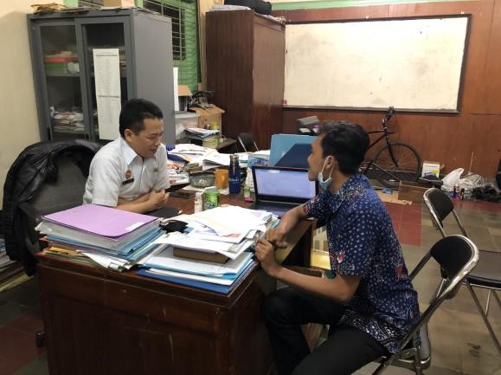 | 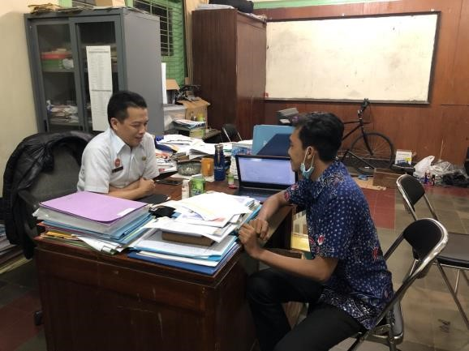
Wawancara dengan Wakil Kepala Sekolah bagian Kurikulum | Wawancara dengan Wakil Kepala Sekolah bagian Kurikulum

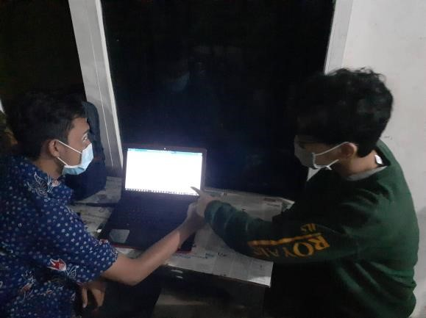 | 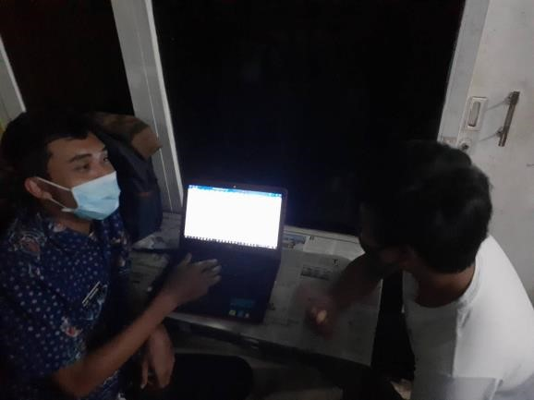
Wawancara dengan Siswa-1 | Wawancara dengan Siswa-2
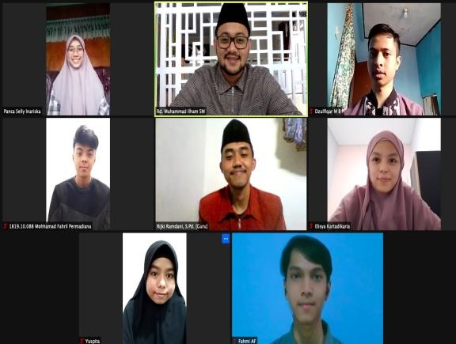
Wawancara dengan Beberapa Siswa melalui
Zoom Meeting
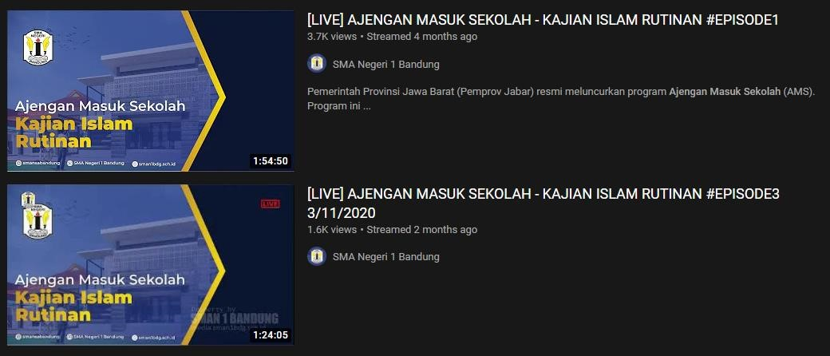
Display Channel Youtube Ajengan Masuk Sekolah
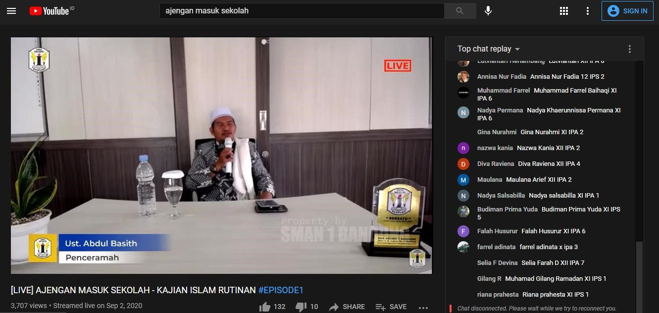
Kegiatan AMS episode 1 bersama
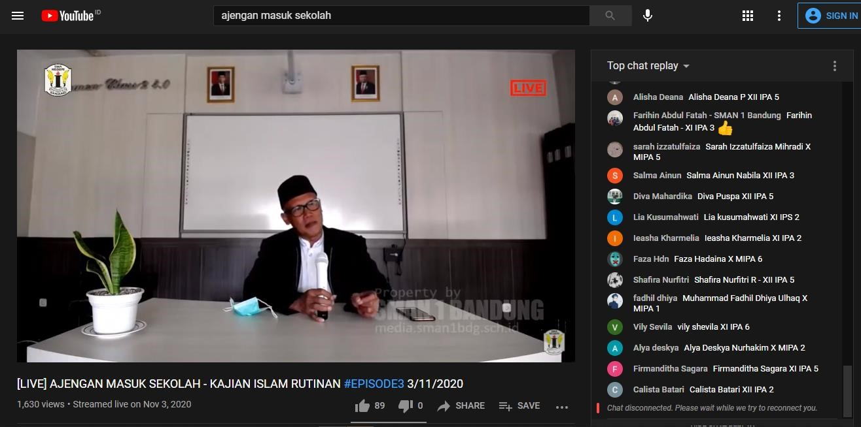
Kegiatan AMS episode 3 bersama

